Jak prawidłowo wykonać plank? Porady krok po kroku
Zdrowy tryb życia to coś więcej niż moda. Aktywność fizyczna stała się nieodłącznym elementem codzienności dla wielu osób. I choć wydawać by się mogło, że wiedza na temat ćwiczeń jest powszechna, to czy tak naprawdę wiemy, jak wykonać je poprawnie? Przykładem tego jest <strong>plank</strong>, czyli seria ćwiczeń dająca spektakularne efekty. Sprawdź, jak wykonać go prawidłowo!

Jak zrobić plank poprawnie?
Świadomość własnego ciała, znajomość jego potrzeb, wiedza na temat zdrowego odżywiania i ćwiczeń, które wspomagają nasze ciało w prawidłowym rozwoju - wszystko to towarzyszy nam co dzień. Coraz większą wagę przykłada się do regularnych treningów, które nie tylko wpływają na wygląd naszej sylwetki, ale również kwestię lepszego samopoczucia. Jedną z kluczowych kwestii, na którą zwraca się obecnie uwagę, jest poprawność wykonywanych ćwiczeń. Jeśli właśnie przygotowujesz się do treningu brzucha lub górnych partii ciała, to koniecznie dowiedz się, jak wykonać plank prawidłowo, aby ćwiczenie przyniosło zamierzone efekty. Najważniejszą kwestią, na którą warto zwrócić uwagę, jest wysokość bioder. Ważne jest, aby znajdowały się one na równej linii głowa-szyja-kręgosłup na całym odcinku. Niezwykle ważne jest również prawidłowe ustawienie łokci, które podczas wykonywania planka, powinny znajdować się tuż pod linią barków.

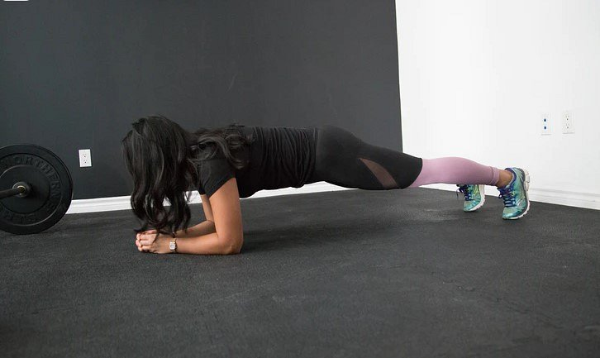
Jak wygląda prawidłowy plank?
Aby plank był prawidłowy, należy pamiętać o zachowaniu prostej linii ciała, które powinno znajdować się w pozycji równoległej do podłoża. Podczas wykonywania deski najważniejszą zasadą jest skupienie uwagi na zachowaniu odpowiedniej pozycji ciała oraz spięciu mięśni brzucha. Zachowanie prawidłowej postawy przynosi szybkie efekty wizualne i nie obciąża zbytnio kręgosłupa.

Jakie efekty przynosi wykonywanie deski?
Regularne wykonywania planka wzmacnia głębokie mięśnie brzucha oraz tułowia, odpowiadające za prawidłową postawę ciała. Dzięki plankowi, stanie się ono bardziej smukłe i wyrzeźbione. Co więcej, to ćwiczenie stanowi pewnego rodzaju podporę dla kręgosłupa, wzmacniając mięśnie, które go okalają.
Jeśli właśnie przygotowujesz się do treningu i zależy Ci na tym, aby cieszyć się szybkimi efektami w postaci zarysowanych mięśni, poprawy kondycji i samopoczucia, to plank powinien znaleźć się w Twoim zestawie ćwiczeń. Pamiętaj, aby wdrożyć wspomniane zasady w życie - tak, aby wykonać go prawidłowo i aby ćwiczenie deski przyniosło spektakularne efekty!

